MINISTERUL EDUCAŢIEI al REPUBLICII MOLDOVA
UNIVERSITATEA TEHNICĂ a MOLDOVEI
FACULTATEA CALCULATOARE, INFORMATICǍ şi MICROELECTRONICǍ
Departamentul Microelectronică și Inginerie Biomedicală

Raport
la Programarea Calculatoarelor
Tema: Instrucțiunile de ramificare și ciclice

Efectuat de st. gr. MN-251, Juncu Marin
Verificat, asistentă universitară: Rotari Augustina

Chişinǎu 2025
Tema: Instrucțiunile de ramificare și ciclice

Scopul lucrării:

Scopul lucrării este să mă familiarizez cu instrucțiunile de ramificare și cu cele ciclice din limbajul C, pe care le voi aplica în rezolvarea diverselor probleme de programare.

Sarcini de ramificare:

- Scrieți un program C pentru a găsi maxim între două numere.

Cod sursă:
#include <stdio.h>

int main() {
int a, b;

printf("Introduceti un numar intreg: ");
scanf("%d", &a);

printf("Introduceti un alt numar intreg: ");
scanf("%d", &b);

if (a > b) {
printf("Numarul %d este mai mare ca %d.", a, b);
}
else {
printf("Numarul %d este mai mare ca %d.", b, a);
}

return 0;
}

Output:
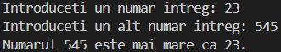
Figura 1. Rezultatul programului pentru determinarea unui maxim dintre 2 numere

- Scrieți un program C pentru a găsi maxim între trei numere.

Cod sursă:
#include <stdio.h>

int main() {
int a, b, c;

printf("Introduceti un numar intreg: ");
scanf("%d", &a);

printf("Introduceti un alt numar intreg: ");
scanf("%d", &b);

printf("Introduceti un al treilea numar intreg: ");
scanf("%d", &c);

if (a > b && a > c) {
printf("Numarul %d este mai mare ca %d si %d.", a, b, c);
}
else if (b > a && b > c) {
printf("Numarul %d este mai mare ca %d si %d.", b, a, c);
}
else {
printf("Numarul %d este mai mare ca %d si %d.", c, a, b);

}

return 0;
}

Output:
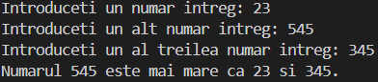
Figura 2. Rezultatul programului pentru determinarea unui maxim dintre 3 numere

- Scrieți un program C pentru a verifica dacă un număr este negativ, pozitiv sau zero.

Cod sursă:
#include <stdio.h>

int main() {
int x;

printf("Introduceti un numar intreg: ");
scanf("%d", &x);

if (x > 0) {
printf("Numarul %d este mai mare ca 0.", x);
}
else if (x < 0) {
printf("Numarul %d este mai mic ca 0.", x);
}
else {
printf("Numarul %d este egal cu 0.", x);
}

return 0;
}

Output:
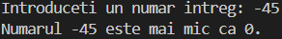
Figura 3. Rezultatul programului pentru determinarea unui număr pozitiv, negativ sau zero
- Scrieți un program C pentru a verifica dacă un număr este divizibil cu 5 și 11 sau nu.

Cod sursă:
#include <stdio.h>

int main() {
int x;

printf("Introduceti un numar intreg: ");
scanf("%d", &x);

if (x % 5 == 0 && x % 11 == 0) {
printf("Numarul %d este divizibil cu 5 si 11.", x);
} else {
printf("Numarul %d nu este divizibil cu 5 si 11.", x);
}

return 0;
}

Output:
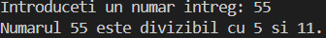
Figura 4. Rezultatul programului pentru determinarea unui număr divizibil cu 5 și 11
- Scrieți un program C pentru a verifica dacă un număr este par sau impar.

Cod sursă:
#include <stdio.h>

int main() {
int x;

printf("Introduceti un numar intreg: ");
scanf("%d", &x);

if (x % 2 == 0) {
printf("Numarul %d este par.", x);
} else {
printf("Numarul %d este impar.", x);
}

return 0;
}

Output:
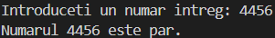
Figura 5. Rezultatul programului pentru determinării parității unui număr
- Scrieți un program C pentru a verifica dacă un an este bisect sau nu.

Cod sursă:
#include <stdio.h>

int main() {
int an;

printf("Introduceti un an: ");
scanf("%d", &an);

if ((an % 400 == 0) || (an % 4 == 0 && an % 100 != 0)) {
printf("Anul %d este bisect.", an);
} else {
printf("Anul %d NU este bisect.", an);
}

return 0;
}

Output:
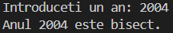
Figura 6. Rezultatul programului pentru deterinarea unui an bisect
- Scrieți un program C pentru a verifica dacă un caracter este sau nu alfabet.

Cod sursă:
#include <stdio.h>

int main() {
char c;

printf("Introduceti un caracter: ");
scanf("%c", &c);

if ((c >= 'A' && c <= 'Z') || (c >= 'a' && c <= 'z')) {
printf("Caracterul '%c' este o litera din alfabet.", c);
} else {
printf("Caracterul '%c' nu este o litera din alfabet.", c);
}

return 0;
}

Output:
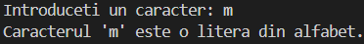
Figura 7. Rezultatul programului pentru determinarea unui caracter alfabet
- Scrieți un program C pentru a introduce orice alfabet și verificați dacă este vocală sau consoană.

Cod sursă:
#include <stdio.h>

int main() {
char c;

printf("Introduceti un caracter: ");
scanf("%c", &c);

if ((c >= 'A' && c <= 'Z') || (c >= 'a' && c <= 'z')) {
if (c == 'A' || c == 'E' || c == 'I' || c == 'O' || c == 'U'|| c == 'a' || c == 'e' || c == 'i' || c == 'o' || c == 'u') {
printf("Caracterul '%c' este o vocala.", c);
} else {
printf("Caracterul '%c' este o consoana.", c);
}
} else {
printf("Caracterul '%c' nu este o litera din alfabet.", c);
}

return 0;
}

Output:
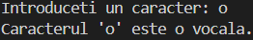
Figura 8. Rezultatul programului pentru determinarea unei vocale
- Scrieți un program C pentru a introduce orice caracter și verificați dacă este alfabet, cifră sau caracter special.

Cod sursă:
#include <stdio.h>

int main() {
char c;

printf("Introduceti un caracter: ");
scanf("%c", &c);

if ((c >= 'A' && c <= 'Z') || (c >= 'a' && c <= 'z')) {
printf("Caracterul '%c' este o litera din alfabet.", c);
} else if (c >= '0' && c <= '9') {
printf("Caracterul '%c' este o cifra.", c);
} else {
printf("Caracterul '%c' este un caracter special.", c);
}

return 0;
}

Output:
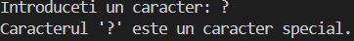
Figura 9. Rezultatul programului pentru determinarea tipului de caracter
- Scrieți un program C pentru a verifica dacă un caracter este cu majuscule sau minuscule.

Cod sursă:
#include <stdio.h>

int main() {
char c;

printf("Introduceti un caracter: ");
scanf("%c", &c);

if ((c >= 'A' && c <= 'Z') || (c >= 'a' && c <= 'z')) {
if (c >= 'A' && c <= 'Z') {
printf("Caracterul '%c' este o majuscula.", c);
} else {
printf("Caracterul '%c' este o minuscula.", c);
}
} else {
printf("Caracterul '%c' nu este o litera din alfabet.", c);
}

return 0;
}

Output:
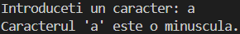
Figura 10. Rezultatul programului pentru determinarea registrului unui caracter
- Scrieți un program C pentru a introduce numărul săptămânii și a imprima ziua săptămânii.

Cod sursă:
#include <stdio.h>

int main() {
int zi;

printf("Introduceti numarul zilei din saptamana (1-7): ");
scanf("%d", &zi);

switch(zi) {
case 1:
printf("Luni.");
break;
case 2:
printf("Marti.");
break;
case 3:
printf("Miercuri.");
break;
case 4:
printf("Joi.");
break;
case 5:
printf("Vineri.");
break;
case 6:
printf("Sambata.");
break;
case 7:
printf("Duminica.");
break;
default:
printf("Nu a-ti introdus un numar corect!");
break;
}

return 0;
}

Output:
Figura 11. Rezultatul programului pentru afișarea numărului a zilei de săptămână
- Scrieți un program C pentru a introduce numărul lunii și a imprima numărul de zile din luna respectivă.

Cod sursă:
#include <stdio.h>

int main() {
int luna;

printf("Introduceti numarul lunii (1-12): ");
scanf("%d", &luna);

switch(luna) {
case 1:
case 3:
case 5:
case 7:
case 8:
case 10:
case 12:
printf("In luna %d sunt 31 de zile.", luna);
break;

case 4:
case 6:
case 9:
case 11:
printf("In luna %d sunt 30 de zile.", luna);
break;

case 2:
printf("In luna %d sunt 28 sau 29 de zile.", luna);
break;

default:
printf("Nu ati introdus un numar corect!");
break;
}

return 0;
}

Output:
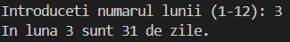
Figura 12. Rezultatul programului pentru afișarea numărului de zile a unei luni
- Scrieți un program C pentru a număra numărul total de note într-o anumită cantitate.

Cod sursă:
#include <stdio.h>

int main() {
int nota, count = 0;

printf("Introduceti notele (separate prin enter, terminati cu -1):\n");

while(1) {
scanf("%d", &nota);
if (nota == -1) break;
count++;
}

printf("Ati introdus %d note.\n", count);

return 0;
}

Output:
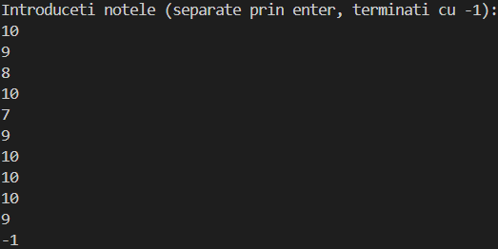
Figura 13. Rezultatul programului pentru determinarea cantității de numere introduse
- Scrieți un program C pentru a introduce unghiurile unui triunghi și verificați dacă triunghiul este valid sau nu.

Cod sursă:
#include <stdio.h>

int main() {

int a, b, c;

printf("Introduceti masura de grade pentru primul unghi al triunghiului: ");
scanf("%d", &a);

printf("Introduceti masura de grade pentru al doilea unghi al triunghiului: ");
scanf("%d", &b);

printf("Introduceti masura de grade pentru al treilea unghi al triunghiului: ");
scanf("%d", &c);

if((a + b + c) == 180) {
printf("Triunghiul este valid.");
} else {
printf("Triunghiul nu este valid.");
}

return 0;
}

Output:
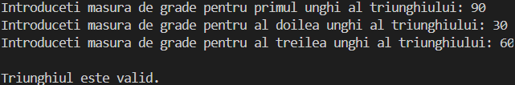
Figura 14. Rezultatul programului pentru validarea unui triunghi după măsura unghiurilor
- Scrieți un program C pentru a introduce toate laturile unui triunghi și verificați dacă triunghiul este valid sau nu.

Cod sursă:
#include <stdio.h>

int main() {

int a, b, c;

printf("Introduceti lungimea pentru prima latura al triunghiului: ");
scanf("%d", &a);

printf("Introduceti lungimea pentru al doua latura al triunghiului: ");
scanf("%d", &b);

printf("Introduceti lungimea pentru al treiea latura al triunghiului: ");
scanf("%d", &c);

if((a + b) > c && (a + c) > b && (b + c) > a) {
printf("Triunghiul este valid.");
} else {
printf("Triunghiul nu este valid.");
}

return 0;
}

Output:
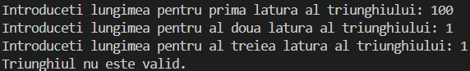
Figura 15. Rezultatul programului pentru validarea unui triunghi după laturi
- Scrieți un program C pentru a verifica dacă triunghiul este echilateral, isoscel sau triunghi scalen.

Cod sursă:
#include <stdio.h>

int main() {
int select;

while (1) {
printf("Alegeti cum doriti sa verificati validitatea triunghiului:\n");
printf("1 - dupa laturi\n");
printf("2 - dupa unghiuri\n");
printf("Optiunea: ");
scanf("%d", &select);

if (select == 1 || select == 2) {
break;
} else {
printf("\nEroare! Introduceti 1 sau 2.\n\n");
}
}

if (select == 1) {
printf("\nAti ales verificarea dupa laturi.\n");

int a, b, c;

printf("Introduceti lungimea pentru prima latura al triunghiului: ");
scanf("%d", &a);

printf("Introduceti lungimea pentru al doua latura al triunghiului: ");
scanf("%d", &b);

printf("Introduceti lungimea pentru al treiea latura al triunghiului: ");
scanf("%d", &c);

if((a + b) > c && (a + c) > b && (b + c) > a) {
printf("Triunghiul este valid.");
} else {
printf("Triunghiul nu este valid.");
}

} else {
printf("\nAti ales verificarea dupa unghiuri.\n");

int a, b, c;

printf("Introduceti masura de grade pentru primul unghi al triunghiului: ");
scanf("%d", &a);

printf("Introduceti masura de grade pentru al doilea unghi al triunghiului: ");
scanf("%d", &b);

printf("Introduceti masura de grade pentru al treilea unghi al triunghiului: ");
scanf("%d", &c);

if((a + b + c) == 180) {
printf("Triunghiul este valid.");
} else {
printf("Triunghiul nu este valid.");
}

}

return 0;
}

Output:
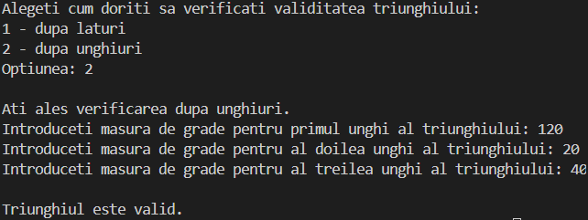
Figura 16. Rezultatul programului pentru validarea unui triunghi după laturi sau unghiuri
- Scrieți un program C pentru a găsi toate rădăcinile unei ecuații pătratice.

Cod sursă:
#include <stdio.h>
#include <math.h>

int main() {
double a, b, c;
printf("Avand forma ax^2 + bx + c = 0, introduceti datele:\n");

printf("Pentru a: ");
scanf("%lf", &a);
printf("Pentru b: ");
scanf("%lf", &b);
printf("Pentru c: ");
scanf("%lf", &c);

double d = b*b - 4*a*c;

if (d > 0) {
double x1 = (-b - sqrt(d)) / (2*a);
double x2 = (-b + sqrt(d)) / (2*a);
printf("Radacinile sunt: x1 = %g, x2 = %g\n", x1, x2);
}
else if (d == 0) {
double x = -b / (2*a);
printf("Radacina este: x = %g\n", x);
}
else {
printf("Ecuatia nu are radacini reale.\n");
}

return 0;
}

Output:
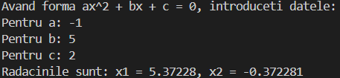
Figura 17. Rezultatul programului pentru determinarea rădăcinilor unei ecuații pătratice
Sarcini ciclice:

- Scrieți un program C pentru a imprima toate numerele naturale de la 1 la n. - folosind bucla while.

Cod sursă:
#include <stdio.h>

int main() {
int n;
printf("Cate numere doriti sa se afiseze? ");
scanf("%d", &n);

int count = 1;
while(count <= n) {
printf("%d\n", count);
count++;
}

return 0;
}

Output:
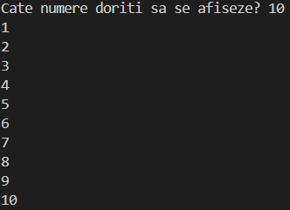
Figura 18. Rezultatul programului pentru afișarea a n numere
- Scrieți un program C pentru a imprima toate numerele naturale invers (de la n la 1). - folosind bucla while.

Cod sursă:
#include <stdio.h>

int main() {
int n;
printf("Cate numere doriti sa se afiseze? ");
scanf("%d", &n);

while(n >= 0) {
printf("%d\n", n);
n--;
}

return 0;
}

Output:
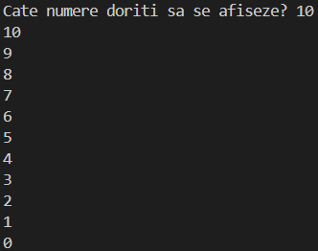
Figura 19. Rezultatul programului pentru afișarea a n numere în ordine descrescătoare
- Scrieți un program C pentru a imprima toate alfabetele de la a la z. - folosind bucla while

Cod sursă:
#include <stdio.h>

int main() {
char letter = 'A';
while(letter <= 'Z') {
printf("%c ", letter);
letter++;
}

return 0;
}

Output:
Figura 20. Rezultatul programului pentru afișarea alfabetului
- Scrieți un program C pentru a imprima toate numerele pare între 1 și 100. - utilizând bucla while

Cod sursă:
#include <stdio.h>

int main() {
int n = 2;
while(n <= 100) {
printf("%d ", n);
n += 2;
}

return 0;
}

Output:
Figura 21. Rezultatul programului pentru afișarea numerelor pare de la 1 la 100
- Scrieți un program C pentru a imprima toate numerele impare între 1 și 100.

Cod sursă:
#include <stdio.h>

int main() {
int n = 1;
while(n <= 100) {
printf("%d ", n);
n += 2;
}

return 0;
}

Output:
Figura 22. Rezultatul programului pentru afișarea numerelor impare de la 1 la 100
- Scrieți un program C pentru a găsi suma tuturor numerelor naturale cuprinse între 1 și n.

Cod sursă:
#include <stdio.h>

int main() {
int n;
printf("Cate numere doriti sa sumati? ");
scanf("%d", &n);

int sum = 0;
int count = 0;
while(count <= n) {
sum += count;
count++;
}

printf("\nSuma a %d numere = %d", n, sum);

return 0;
}

Output:
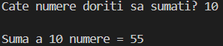
Figura 23. Rezultatul programului pentru sumarea a n numere
- Scrieți un program C pentru a găsi suma tuturor numerelor pare între 1 și n.

Cod sursă:
#include <stdio.h>

#include <stdio.h>

int main() {
int n;

while (1) {
printf("Care valoare e maximala (para)? ");
scanf("%d", &n);

if (n % 2 == 0) {
int sum = 0;
int count = 2;
while (count <= n) {
sum += count;
count += 2;
}
printf("Suma numerelor pare de la 1 la %d este: %d\n", n, sum);
break;
} else {
printf("Ati introdus un numar impar.\n");
continue;
}
}

return 0;
}

Output:
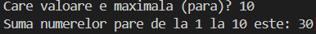
Figura 24. Rezultatul programului pentru sumarea a n numere pare
- Scrieți un program C pentru a găsi suma tuturor numerelor impare cuprinse între 1 și n.

Cod sursă:
#include <stdio.h>

int main() {
int n;

while (1) {
printf("Care valoare e maximala (impara)? ");
scanf("%d", &n);

if (n % 2 == 1) {
int sum = 0;
int count = 1;
while (count <= n) {
sum += count;
count += 2;
}
printf("Suma numerelor impare de la 1 la %d este: %d\n", n, sum);
break;
} else {
printf("Ati introdus un numar par.\n");
continue;
}
}

return 0;
}

Output:
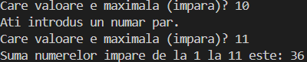
Figura 25. Rezultatul programului pentru sumarea a n numere impare
- Scrieți un program C pentru a imprima tabelul de înmulțire a oricărui număr.

Cod sursă:
#include <stdio.h>

int main() {
int n;

while(1) {
printf("Introduceti un numar (de la 1 la 9): ");
scanf ("%d", &n);

if(n >= 1 && n <= 9) {
printf("\n 1 * %d = %d\n", n, n*1);
printf(" 2 * %d = %d\n", n, n*2);
printf(" 3 * %d = %d\n", n, n*3);
printf(" 4 * %d = %d\n", n, n*4);
printf(" 5 * %d = %d\n", n, n*5);
printf(" 6 * %d = %d\n", n, n*6);
printf(" 7 * %d = %d\n", n, n*7);
printf(" 8 * %d = %d\n", n, n*8);
printf(" 9 * %d = %d\n", n, n*9);
printf("10 * %d = %d\n", n, n*10);
break;
} else {
printf("Nu a-ti introdus un numar din diapazonul 1-9!");
continue;
}
}
}

Output:
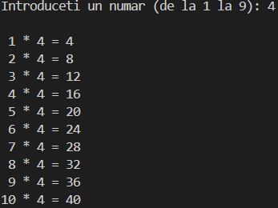
Figura 26. Rezultatul programului pentru afișarea tabelului de înmulțire a oricărei cifre
- Scrieți un program C pentru a număra numărul de cifre dintr-un număr.

Cod sursă:
#include <stdio.h>

int main() {
int n, count = 0;

printf("Introduceti un numar: ");
scanf("%d", &n);

int num = (n < 0) ? -n : n;

if (num == 0) {
count = 1;
} else {
while (num > 0) {
num /= 10;
count++;
}
}

printf("Numarul de cifre din numar: %d\n", count);

return 0;
}

Output:
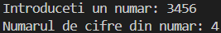
Figura 27. Rezultatul programului pentru afișarea numărului de cifre al unui număr
- Scrieți un program C pentru a găsi prima și ultima cifră a unui număr.

Cod sursă:
#include <stdio.h>
#include <math.h>

int main() {
int n;
printf("Introduceti un numar: ");
scanf("%d", &n);

int first = n;
while(first >= 10) {
first /=10;
}

int last = n % 10;

printf("Prima cifra al numarului %d este %d.\n", n, first );
printf("Ultima cifra al numarului %d este %d.\n", n, last);

return 0;
}

Output:
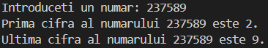
Figura 28. Rezultatul programului pentru afișarea primei și ultimei cifre al unui număr
- Scrieți un program C pentru a găsi suma primei și ultimei cifre a unui număr.

Cod sursă:
#include <stdio.h>
#include <math.h>

int main() {
int n;
printf("Introduceti un numar: ");
scanf("%d", &n);

int first = n;
while(first >= 10) {
first /=10;
}

int last = n % 10;

printf("Suma primei si ultimei cifre al numarului %d: %d + %d = %d.", n, first, last, first + last);

return 0;
}

Output:
Figura 29. Rezultatul programului pentru sumarea primei și ultimei cifre al unui număr
- Scrieți un program C pentru a schimba prima și ultima cifră a unui număr.

Cod sursă:
#include <stdio.h>

int main() {
int n;
printf("Introduceti un numar: ");
scanf("%d", &n);

int temp = n;
int last = temp % 10;
int first;
int pow10 = 1;

while (temp >= 10) {
temp /= 10;
pow10 *= 10;
}
first = temp;

int middle = (n % pow10) / 10;

int new_n = last * pow10 + middle * 10 + first;

printf("\nNumarul initial: %d\n", n);
printf("Prima cifra: %d\n", first);
printf("Ultima cifra: %d\n", last);
printf("Numarul obtinut dupa schimb: %d\n", new_n);

return 0;
}

Output:
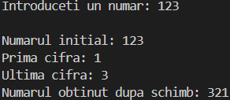
Figura 30. Rezultatul programului pentru afișarea unui număr cu prima și ultima cifră schimbate simultan
- Scrieți un program C pentru a calcula suma cifrelor unui număr.

Cod sursă:
#include <stdio.h>

int main() {
int n, temp, sum = 0;
printf("Introduceti un numar: ");
scanf("%d", &n);

int num = n; // p/u rezultat

while(n > 0) {
temp = n % 10;
n /= 10;
sum += temp;
}

printf("\nSuma cfrelor numarului %d este %d.", num, sum);

return 0;
}

Output:
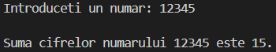
Figura 31. Rezultatul programului pentru sumarea cifrelor al unui număr
- Scrieți un program C pentru a calcula produsul cifrelor unui număr.

Cod sursă:
#include <stdio.h>

int main() {
int n, temp, produs = 1;
printf("Introduceti un numar: ");
scanf("%d", &n);

int num = n; // p/u rezultat

while(n > 0) {
temp = n % 10;
n /= 10;
produs *= temp;
}

printf("\nProdusul cifrelor numarului %d este %d.", num, produs);

return 0;
}

Output:
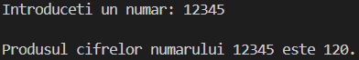
Figura 32. Rezultatul programului pentru afișarea produsului cifrelor al unui număr
- Scrieți un program C pentru a introduce un număr și imprimați invers.

Cod sursă:
#include <stdio.h>

int main() {
int n, temp;
printf("Introduceti un numar: ");
scanf("%d", &n);

printf("\nInversul: ");

while(n > 0) {
temp = n % 10;
n /= 10;
printf("%d", temp);
}

return 0;
}

Output:
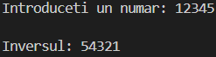
Figura 33. Rezultatul programului pentru afișarea unui număr invers
- Scrieți un program C pentru a verifica dacă un număr este palindrom sau nu.

Cod sursă:
#include <stdio.h>

int main() {
int n, last, invers;
printf("Introduceti un numar: ");
scanf("%d", &n);

int num = n;

while(n > 0) {
last = n % 10;
invers = invers * 10 + last;
n /= 10;
}

if(num == invers)
printf("Numarul %d este palindrom.", num);
else
printf("Numarul %d nu este palindrom.", num);

return 0;
}

Output:
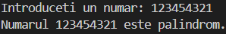
Figura 34. Rezultatul programului pentru determinarea unui palindrom
- Scrieți un program C pentru a găsi frecvența fiecărei cifre într-un număr întreg dat.

Cod sursă:
#include <stdio.h>

int main() {
int n, cifra;
int f0=0, f1=0, f2=0, f3=0, f4=0, f5=0, f6=0, f7=0, f8=0, f9=0;

printf("Introduceti un numar: ");
scanf("%d", &n);

while (n > 0) {
cifra = n % 10;
if (cifra == 0) f0++;
else if (cifra == 1) f1++;
else if (cifra == 2) f2++;
else if (cifra == 3) f3++;
else if (cifra == 4) f4++;
else if (cifra == 5) f5++;
else if (cifra == 6) f6++;
else if (cifra == 7) f7++;
else if (cifra == 8) f8++;
else if (cifra == 9) f9++;
n /= 10;
}

printf("Frecventa fiecarei cifre:\n");
if (f0 > 0) printf("Cifra 0 apare de %d ori\n", f0);
if (f1 > 0) printf("Cifra 1 apare de %d ori\n", f1);
if (f2 > 0) printf("Cifra 2 apare de %d ori\n", f2);
if (f3 > 0) printf("Cifra 3 apare de %d ori\n", f3);
if (f4 > 0) printf("Cifra 4 apare de %d ori\n", f4);
if (f5 > 0) printf("Cifra 5 apare de %d ori\n", f5);
if (f6 > 0) printf("Cifra 6 apare de %d ori\n", f6);
if (f7 > 0) printf("Cifra 7 apare de %d ori\n", f7);
if (f8 > 0) printf("Cifra 8 apare de %d ori\n", f8);
if (f9 > 0) printf("Cifra 9 apare de %d ori\n", f9);

return 0;
}

Output:
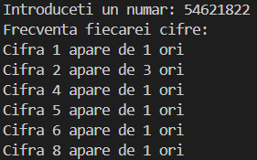
Figura 35. Rezultatul programului pentru afișarea frecvenței cifrelor din cadrul unui număr
- Scrieți un program C pentru a introduce un număr și imprimați-l în cuvinte.

Cod sursă:
#include <stdio.h>

int main() {
int n, cifra, invers = 0;
printf("Introduceti un numar: ");
scanf("%d", &n);

int temp = n;
while (temp > 0) {
invers = invers * 10 + temp % 10;
temp /= 10;
}

printf("Numarul in cuvinte: ");
while (invers > 0) {
cifra = invers % 10;
switch (cifra) {
case 0: printf("zero "); break;
case 1: printf("unu "); break;
case 2: printf("doi "); break;
case 3: printf("trei "); break;
case 4: printf("patru "); break;
case 5: printf("cinci "); break;
case 6: printf("sase "); break;
case 7: printf("sapte "); break;
case 8: printf("opt "); break;
case 9: printf("noua "); break;
}
invers /= 10;
}

return 0;
}

Output:
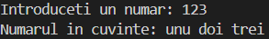
Figura 36. Rezultatul programului pentru afișarea unui număr în cuvinte
- Scrieți un program C pentru a imprima toate caracterele ASCII cu valorile lor.

Cod sursă:
#include <stdio.h>

int main() {
printf("Tabelul caracterelor ASCII:\n");
for (int i = 0; i <= 127; i++) {
printf("Cod %d : %c\n", i, i);
}

return 0;
}

Output:
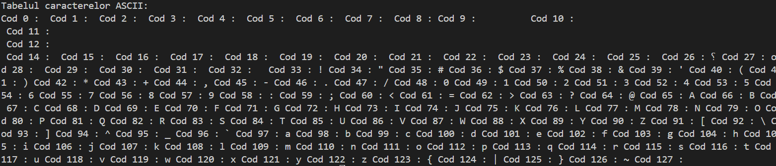
Figura 37. Rezultatul programului pentru afișarea tuturor caracterelor ASCII

Concluzii
În această lucrare de laborator, ne-am concentrat pe asimilarea și aplicarea instrucțiunilor de ramificare și ciclice din limbajul C, elemente fundamentale pentru dezvoltarea programelor structurale. Prin exercițiile rezolvate, am demonstrat cum aceste structuri permit controlul fluxului de execuție și modularea comportamentului programului în funcție de condițiile impuse de utilizator sau de datele introduse.
Instrucțiunile de ramificare (if, if-else, switch) ne-au permis să implementăm decizii logice: identificarea proprietăților numerelor, compararea valorilor, verificarea validității unui triunghi, determinarea anului bisect, precum și prelucrarea caracterelor introduse. Aceste aplicații au arătat importanța condițiilor corecte și a ramurilor alternative în structurarea unui algoritm.
Instrucțiunile ciclice (while, for, do-while) au oferit posibilitatea de a repeta anumite operații până la îndeplinirea unei condiții. Acest fapt a fost util în situații precum: generarea listelor de numere, calcularea sumelor și produselor, afișarea tabelului de înmulțire, determinarea factorialului sau verificarea palindroamelor. Prin utilizarea ciclurilor, am redus volumul de cod repetitiv și am crescut eficiența algoritmilor.
Un alt aspect important este faptul că aceste exerciții au contribuit nu doar la dezvoltarea gândirii algoritmice, dar și la înțelegerea structurii fundamentale a programării în limbajul C. Am observat legătura strânsă dintre teoria matematică (divizibilitate, paritate, structura numerelor, proprietăți logice) și implementarea practică prin intermediul instrucțiunilor de control al fluxului.
Laboratorul a consolidat noțiunile de decizie și iterație, indispensabile pentru orice programator. Aplicarea acestor concepte în probleme practice a demonstrat rolul lor central în construcția algoritmilor și a programelor eficiente. Experiența acumulată constituie o bază solidă pentru rezolvarea unor probleme mai complexe, unde ramificările și ciclurile se combină pentru a oferi soluții robuste și generalizabile.

